Mall GmbH
Hüfinger Str. 39-45
78166 Donaueschingen
Deutschland

Markus Böll
Pressesprecher
Telefon: +49 771 8005-131
Telefax: +49 771 8005-3131
markus.boell@mall.info

Dr. Christine Scheib
Presseabteilung
Telefon: +49 771 8005-133
Telefax: +49 771 8005-3133
christine.scheib@mall.info

11. Januar 2017
Neue Fachtagungsreihe „Umgang mit Regenwasser aus Misch- und Trennkanalisationen“

Bewirtschaftung und Behandlung von Regenwasser – Technische Regeln und Lösungsansätze
Der Umgang mit Regenwasser aus Siedlungsgebieten, die gesetzlichen Grundlagen und die neuen technischen Regeln stehen im Mittelpunkt einer neuen Fachtagungsreihe der Unternehmen Huber, InnoAqua, Krohne, KSB und Mall. Bei insgesamt neun bundesweit stattfindenden Terminen referieren namhafte Experten und Unternehmensvertreter über die Anforderungen an Planer, Entscheider und Genehmigungsbehörden, die sich aus dem Spannungsfeld zwischen Flächennutzung und Umgang mit Regenwasser ergeben.
Die aktuelle Gesetzgebung sieht vor, Verkehrs- und Siedlungsflächen so zu planen, dass Abflussmenge und stoffliche Belastung des Regenwassers so gering wie nach dem Stand der Technik möglich sind. Die aktuellen technischen Regeln stellen die Zustände im unbebauten Zustand fest und lassen nur geringe Abweichungen bei der bebauten Fläche zu. Die Tagung vermittelt Neues zum Stand der Technik und zeigt Lösungswege auf. Die Tagungsteilnahme ist kostenlos, anmelden können sich Interessenten unter www.mall.info/unternehmen/veranstaltungen/fachtagungen-und-seminare. Dort stehen auch das komplette Tagungsprogramm sowie alle Tagungstermine und -orte zur Verfügung.

1.307 Zeichen (mit Leerzeichen)
Neue Fachtagungsreihe „Umgang mit Regenwasser aus Misch- und Trennkanalisationen“

Bewirtschaftung und Behandlung von Regenwasser – Technische Regeln und Lösungsansätze
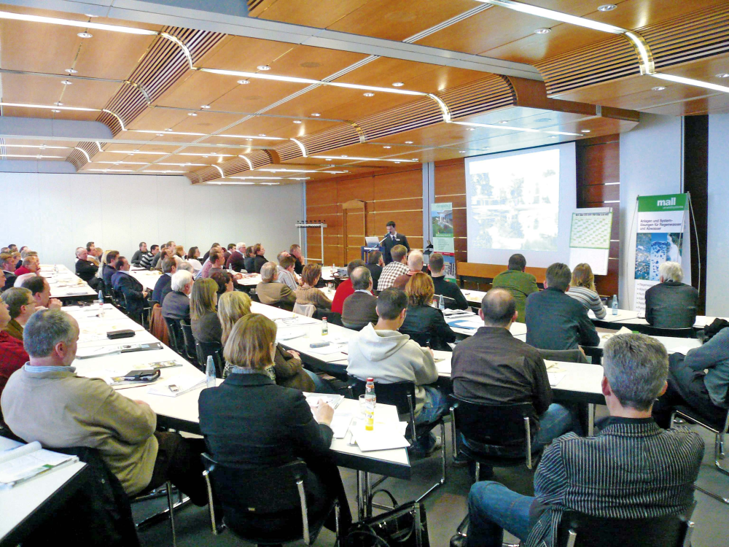

Bildunterschrift: Wie können Ansätze für Planer und Behörden aussehen, um der aktuellen Gesetzgebung zum Umgang mit Regenwasser zu entsprechen? Die Unternehmen Huber, InnoAqua, Krohne, KSB und Mall bringen Planer auf den neuesten Stand. (Mall GmbH)

Pressemitteilung und Abbildung sind online unter
www.mall.info/aktuelle-pressemitteilungen abrufbar.
Weitere Informationen zur Mall-Produktpalette gibt es unter www.mall.info.

Belegexemplar erbeten an :
Mall GmbH
Markus Böll
Hüfinger Straße 39-45
78166 Donaueschingen
Deutschland
Über Mall
Mall bietet Systemlösungen für die Regenwasserbewirt-schaftung, Abscheider, Kläranlagen, Pumpstationen, Pelletlager und Solarthermie. 470 Mitarbeiter erwirtschafteten 2016 einen Umsatz von 69 Mio. Euro.

